Artes Musicales 2° medio / Unidad 3 / OA 3;5 / Actividad 4

Las y los estudiantes eligen algún cuento tradicional y crean patrones rítmicos, melódicos y/o armónicos para musicalizarlo. Una vez construidos los patrones, los van interpretando a medida que avanza la historia y pueden ir creando variaciones para así generar las distintas situaciones según avanza el cuento escogido. Ensayan sus creaciones y comparten con el curso. A continuación, se sugieren algunos patrones melódicos y armónicos que pudiesen servir de referencia.
® Lengua y literatura.
EJEMPLO 1
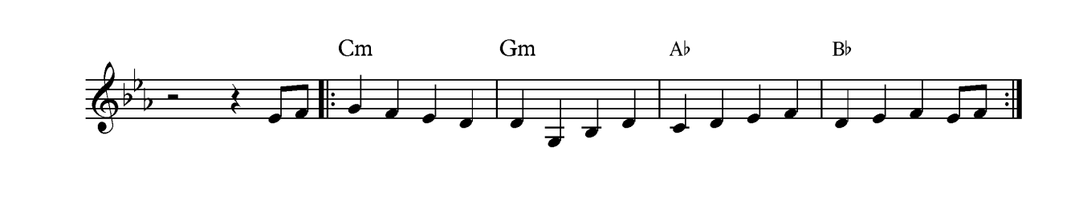
EJEMPLO 2
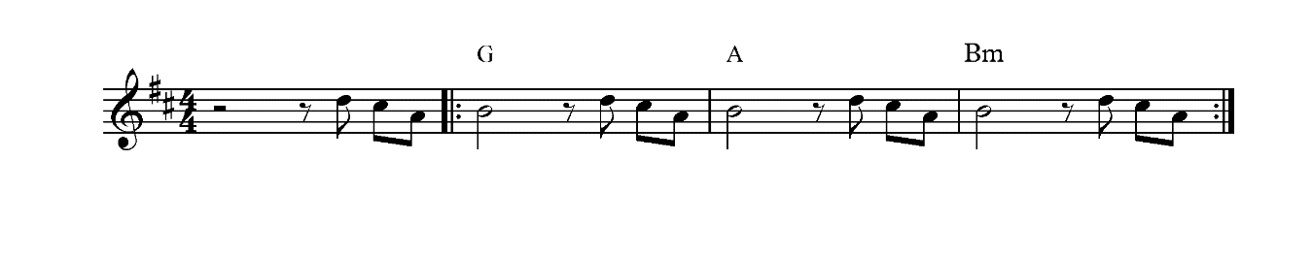

EJEMPLO 3
Introducción de Canción camino al sol
Extracto generosamente autorizado por su autor.
Felipe Porflitt
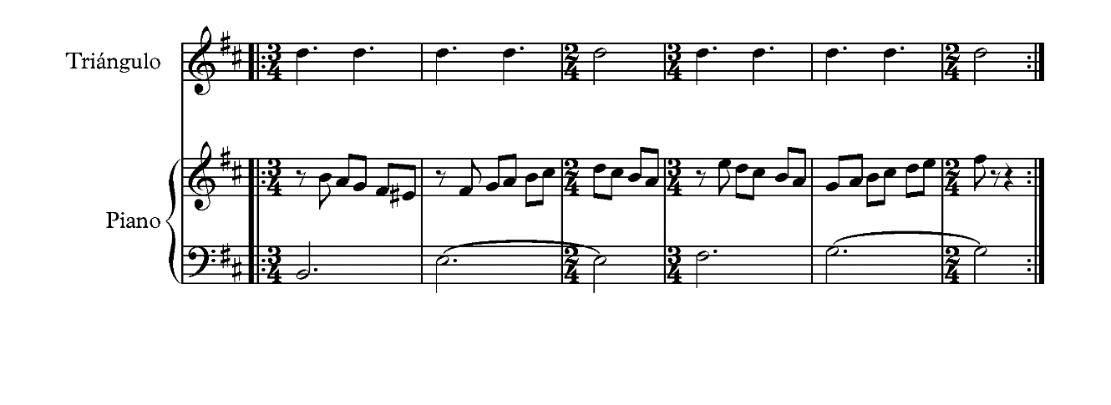

EJEMPLO 4
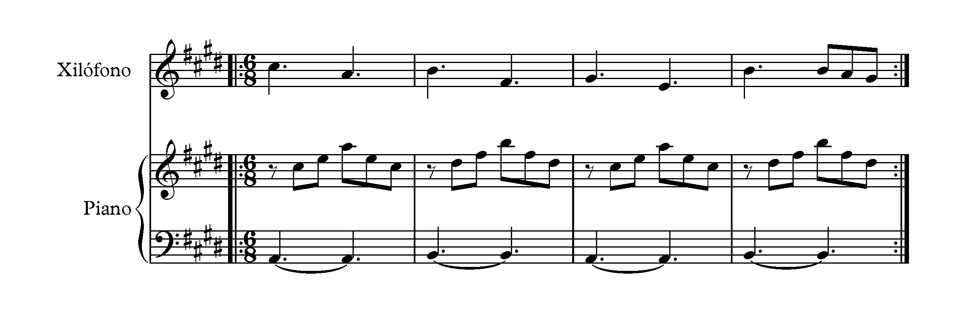

ARTES MUSICALES | Programa de Estudio | 2° medio

